Лаборатораня работа №2
Отчет
Устинова Виктория Вадимовна
Содержание

1 Цель работы
Цель данной работы — изучение принципов технологий Ethernet и Fast Ethernet и практическое освоение методик оценки работоспособности сети, построенной на базе технологии Fast Ethernet

2 Задание
Требуется оценить работоспособность 100-мегабитной сети Fast Ethernet в соответствии с первой и второй моделями. Конфигурации сети приведены в табл. 10.4. Топология сети представлена на рис. 10.4.

3 Выполнение лабораторной работы
Ознакомится с вариантами конфигурации сети Fast Ethernet.Топология сети включает два повторителя класса 2 соединенных между собой и шесть сегментов витой пары(рис. 1).
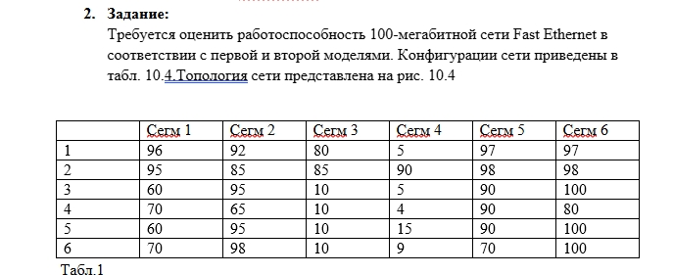
Рис. 1: Приведена таблица 10.4 с длинами сегментов для шести вариантов и рисунок 10.4 с топологией сети
Использовать значения задержек компонентов сети Fast Ethernet из таблицы 10.2 для расчета времени двойного оборота. Тк категория витой пары не указана принять витую пару категории 5 (рис. 2).
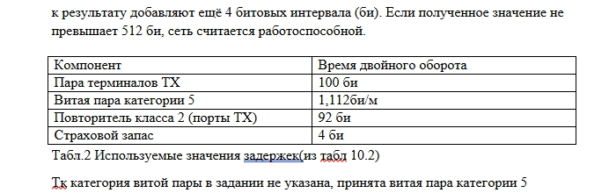
Рис. 2: В таблице приведены значения времени двойного оборота для терминалов кабеля и повторителей
Определить наихудший путь — самый длинный путь между двумя узлами домена коллизий. В данной топологии он проходит через сегмент 4 между двумя повторителями и включает три кабельных сегмента и два повторителя класса II. .(рис. 3).
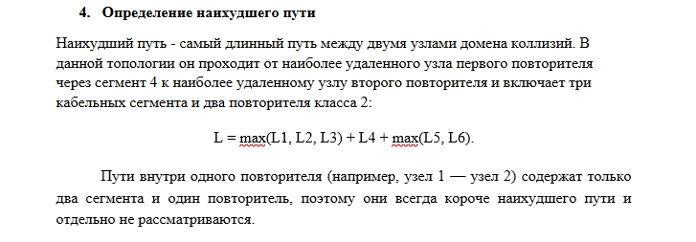
Рис. 3: Формула для расчёта: L = max(L1, L2, L3) + L4 + max(L5, L6).
Проверить работоспособность сети по первой модели. Во всех вариантах длина каждого сегмента не превышает 100 м, поэтому ограничение на длину сегмента выполнено. Результаты расчёта диаметра домена коллизий приведены в таблице 3.(рис. 4).
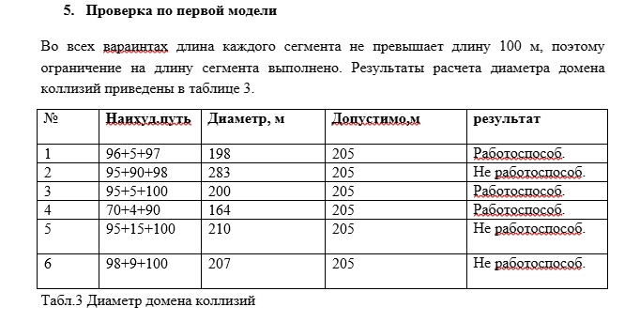
Рис. 4: В таблице показаны диаметры для всех вариантов и результаты: варианты 1, 3, 4 — работоспособны; 2, 5, 6 — неработоспособны.
Проверить работоспособность сети по второй модели. Выполнить подробный расчёт для варианта 1: наихудший путь — сегмент 1 (96 м) — повторитель — сегмент 4 (5 м) — повторитель — сегмент 5 (97 м)(рис. 5).
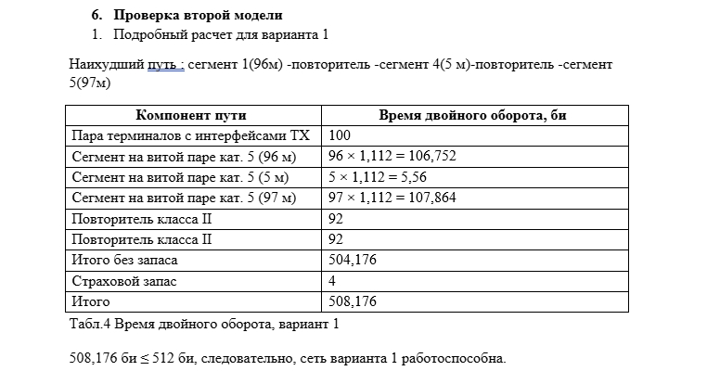
Рис. 5: В таблице 4 приведён расчёт времени двойного оборота для варианта 1: итого 508,176 би ≤ 512 би, сеть работоспособна.
Выполнить расчёт времени двойного оборота для всех вариантов по формуле PDV = 100 + 1,112·L + 2·92 + 4 = 288 + 1,112·L, где L — длина наихудшего пути в метрах.(рис. 6).
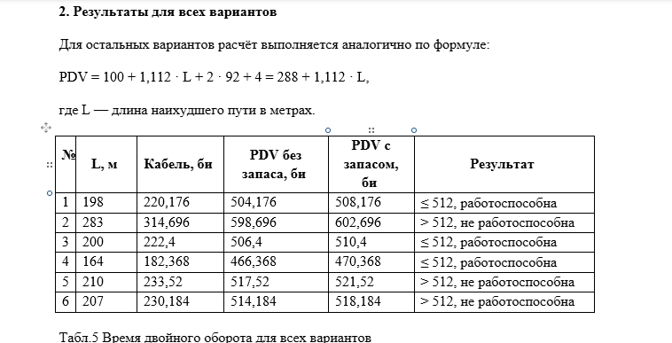
Рис. 6: В таблице 5 приведены результаты: варианты 1, 3, 4 — работоспособны; 2, 5, 6 — неработоспособны.
Свести результаты проверки по первой и второй моделям в итоговую таблицу и сделать вывод о работоспособности сети для каждого варианта.(рис. 7).
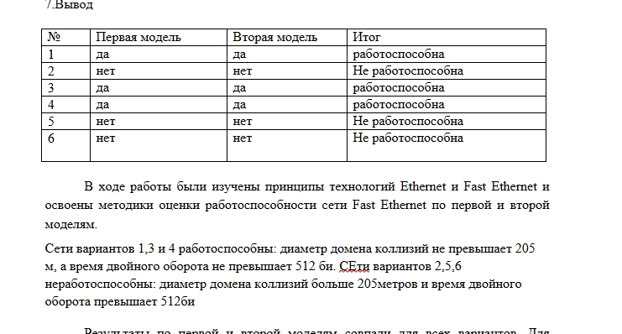
Рис. 7: В таблице 7 показано: варианты 1, 3, 4 — работоспособны; 2, 5, 6 — неработоспособны.

4 Выводы
В ходе работы были изучены принципы технологий Ethernet и Fast Ethernet и освоены методики оценки работоспособности сети Fast Ethernet по первой и второй моделям. Сети вариантов 1, 3 и 4 работоспособны: диаметр домена коллизий не превышает 205 м, а время двойного оборота не превышает 512 би. Сети вариантов 2, 5 и 6 неработоспособны: диаметр домена коллизий больше 205 метров и время двойного оборота превышает 512 би. Результаты по первой и второй моделям совпали для всех вариантов

5 ответы на контрольные вопросы
- Какие существуют разновидности технологии Ethernet и чем они отличаются?
Ethernet (10 Мбит/с), Fast Ethernet (100 Мбит/с), Gigabit Ethernet (1000 Мбит/с), 10 Gigabit Ethernet. Отличаются скоростью передачи, средой передачи (коаксиал, витая пара, оптоволокно) и стандартами (IEEE 802.3, 802.3u, 802.3z, 802.3ab, 802.3ae, 802.3an).
- Что означают элементы в обозначениях 10BASE2, 100BASE-TX?
Первый элемент — скорость в Мбит/с; BASE — прямая передача без модуляции; третий элемент — длина кабеля в сотнях метров или тип среды (T, TX — витая пара, FX — оптоволокно).
- Какие форматы кадров Ethernet существуют?
DIX (Ethernet II), 802.3/LLC, Raw 802.3, SNAP.
- Каков минимальный и максимальный размер кадра Ethernet?
Минимальный — 64 байта, максимальный — 1518 байт (без учёта VLAN).
- Что такое домен коллизий?
Группа узлов, связанных общей средой передачи.
- Что такое диаметр домена коллизий?
Расстояние между наиболее удалёнными друг от друга оконечными устройствами.
- Что такое битовый интервал?
Время, необходимое для передачи одного бита. В Ethernet — 0,1 мкс, в Fast Ethernet — 0,01 мкс.
- Какие классы повторителей существуют?
Класс I (преобразует сигналы, допускается только один в домене) и класс II (немедленно передаёт сигналы, допускается не более двух).
- В чём суть первой модели оценки работоспособности сети Fast Ethernet?
Набор правил построения сети: длина сегмента витой пары < 100 м, оптоволокна < 412 м, MII < 0,5 м; ограничения на количество повторителей и диаметр домена коллизий.
- В чём суть второй модели?
Расчёт времени двойного оборота для наихудшего пути: суммирование задержек в сегментах, повторителях и терминалах; результат должен не превышать 512 би.
- Какие значения задержек используются при расчёте?
Пара терминалов TX — 100 би; витая пара категории 5 — 1,112 би/м; повторитель класса II — 92 би; страховой запас — 4 би.

